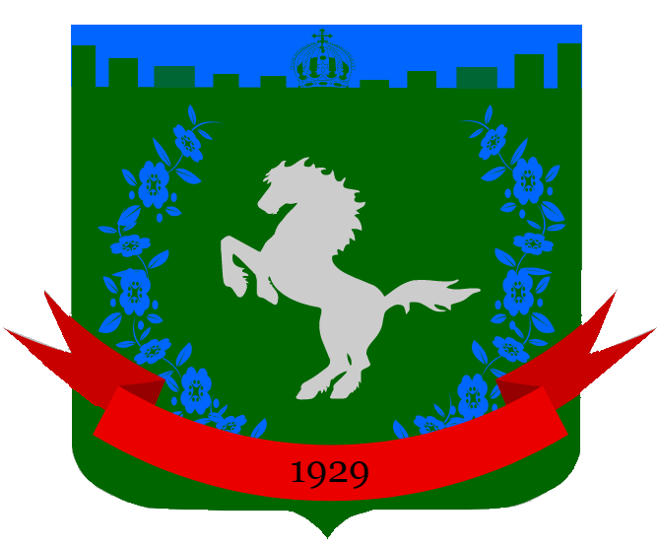
Муниципальное образование «Зональненское сельское поселение»
Администрация Зональненского сельского поселения

П О С Т А Н О В Л Е Н И Е

«06» июля 2020 г. № 157-ос

Об общественном совете мкр. «Южные ворота при Администрации Зональненского сельского поселения

В соответствии с Федеральным законом от 06.10.2003 №131-ФЗ «Об общих принципах организации местного самоуправления в Российской Федерации», статьёй 4 Федерального закона от 02.03.2007 №25-ФЗ «О муниципальной службе в Российской Федерации»

ПОСТАНОВЛЯЮ:

1. Утвердить Положение об общественном совете мкр. «Южные ворота» при Администрации Зональненского сельского поселения согласно приложению к настоящему постановлению.
2. Опубликовать настоящее постановление в официальном печатном издании «Информационный бюллетень» Зональненского сельского поселения и разместить на официальном сайте муниципального образования «Зональненское сельское поселение» http://admzsp.ru
3. Контроль за исполнением настоящего постановления оставляю за собой.

Глава поселения
(Глава Администрации) Е.А.Коновалова

Приложение
к постановлению Администрации
Зональненского сельского поселения
от «06» июля 2020 г. № 157-ос

ПОЛОЖЕНИЕ
об Общественном совете мкр. «Южные ворота» мкр. «Южные ворота» при Администрации Зональненского сельского поселения

1. Общественный совет мкр. «Южные ворота» при Администрации Зональненского сельского поселения является совещательно-консультативным органом, образуется в целях обеспечения учёта интересов граждан, проживающих на территории муниципального образования «Зональненское сельское поселение», мкр. «Южные ворота», при решении Администрацией Зональненского сельского поселения вопросов местного значения, в целях взаимодействия Администрации Зональненского сельского поселения с инициативными жителями, общественными организациями, общественными движениями, политическими партиями, органами территориального общественного самоуправления (далее – общественные объединения), сформированными и осуществляющими свою деятельность на территории муниципального образования "Зональненское сельское поселение" в соответствии с законодательством Российской Федерации.
2. Общественный совет мкр. «Южные ворота» в своей деятельности руководствуется Конституцией Российской Федерации, федеральными конституционными законами, федеральными законами и иными нормативными правовыми актами Российской Федерации, нормативными правовыми актами Томской области, муниципальными правовыми актами, а также настоящим Положением.
3. Положение об Общественном совете мкр. «Южные ворота» утверждается постановлением Администрации Зональненского сельского поселения.
4. Основными задачами Общественного совета являются:
а) привлечение граждан, общественных объединений к решению вопросов местного значения;
б) участие в разработке и рассмотрении концепций, программ, инициатив граждан, общественных объединений по наиболее актуальным вопросам развития и застройки мкр. «Южные Ворота»;
в) участие в информировании граждан о деятельности Администрации Зональненского сельского поселения;
г) анализ мнения граждан о деятельности Администрации Зональненского сельского поселения дел и доведение полученной в результате анализа обобщенной информации до Главы Зональненского сельского поселения;
5. Общественный совет мкр. «Южные ворота» для выполнения возложенных на него задач имеет право:
а) запрашивать и получать в порядке, установленном Главой Зональненского сельского поселения, информацию о деятельности Администрации Зональненского сельского поселения, если это не противоречит требованиям законодательства Российской Федерации о защите государственной и иной охраняемой законом тайны, а также не нарушает прав граждан, общественных объединений и организаций;
б) заслушивать в порядке, установленном Главой Зональненского сельского поселения, информацию должностных лиц Администрации Зональненского сельского поселения и её органов о деятельности Администрации Зональненского сельского поселения и её органов при решении вопросов местного значения, принимать участие в профильных совещаниях и мероприятиях направленных на решение вопросов развития, застройки и благоустройства мкр. «Южные Ворота»;
в) вносить Главе Зональненского сельского поселения предложения по совершенствованию деятельности Администрации Зональненского сельского поселения и её органов;
г) создавать по вопросам, отнесенным к компетенции Общественного совета, комиссии и рабочие группы, в состав которых могут входить по согласованию с руководителями соответствующих органов местного самоуправления муниципального образования «Зональненское сельское поселение», органов государственной власти работники органов местного самоуправления муниципального образования «Зональненское сельское поселение», муниципальные, государственные гражданские служащие, представители общественных объединений и организаций, депутаты, лидеры общественного мнения, представители организаций расположенных на территории мкр. «Южные Ворота».
6. В состав Общественного совета входят председатель Общественного совета, заместители председателя Общественного совета, секретарь и члены Общественного совета, которые принимают участие в его работе на общественных началах.
Председатель Общественного совета, его заместители и секретарь Общественного совета избираются из состава Общественного совета на организационном заседании путем тайного голосования.
7. Общественный совет мкр. «Южные ворота» формируется на основе добровольного участия в его деятельности граждан, членов общественных объединений.
8. Количественный состав Общественного совета определяется Главой Зональненского сельского поселения.
9. Персональный состав Общественного совета формируется Главой Зональненского сельского поселения на основе предложений граждан, общественных объединений.
Предложения принимаются в течение 15 дней со дня размещения информации о начале формирования Общественного совета на официальном сайте Администрации Зональненского сельского поселения в сети Интернет.
10. Граждане, получившие предложение Главы Зональненского сельского поселениявойти в состав Общественного совета, в течение 15 дней письменно уведомляют его о своем согласии либо об отказе войти в состав Общественного совета.
11. Глава Зональненского сельского поселения в течение 30 дней со дня окончания приема письменных уведомлений граждан о их согласии войти в состав Общественного совета и с учетом результатов проведения консультаций с общественными объединениями утверждает состав Общественного совета, о чём сообщает гражданам и в органы управления общественных объединений.
12. Первое заседание Общественного совета проводится в течение 30 дней со дня утверждения его состава.
13. Заседания Общественного совета проводятся не реже четырёх раз в год.
В заседаниях Общественного совета обязательное участие принимает Глава Зональненского сельского поселения или его заместитель.
14. Срок полномочий членов Общественного совета истекает через год со дня первого заседания Общественного совета.
15. За три месяца до истечения срока полномочий членов Общественного совета Глава Зональненского сельского поселения инициирует процедуру формирования нового состава Общественного совета, установленную пунктами 9 - 11 настоящего Положения.
16. Членами Общественного совета не могут быть:
а) лица, не являющиеся гражданами Российской Федерации либо имеющие гражданство (подданство) иностранного государства;
б) лица, не достигшие возраста 18 лет;
в) лица, признанные недееспособными на основании решения суда;
г) лица, имеющие судимость.
Документы, подтверждающие невозможность лица быть членом Общественного совета, истребываются и приобщаются к материалам формирования Общественного совета в соответствии с действующим законодательством Российской Федерации Управлением делами Администрации Зональненского сельского поселения в процессе формирования Общественного совета, который предусмотрен пунктами 9-12 настоящего Положения.
17. Члены Общественного совета имеют право:
а) предлагать вопросы для внесения в повестку дня заседания Общественного совета;
б) вносить и обсуждать предложения по вопросам, рассматриваемым на заседаниях Общественного совета;
в) выражать при принятии решения Общественным советом особое мнение;
г) получать информацию по вопросам, рассматриваемым Общественным советом;
д) ходатайствовать перед Главой Зональненского сельского поселения или определенными им должностными лицами о проведении проверок соблюдения работниками Администрации Зональненского сельского поселения прав, свобод и законных интересов граждан, требований к служебному поведению, норм профессиональной этики и знакомиться с их результатами;
18. Члены Общественного совета обязаны соблюдать кодекс этики члена Общественного совета, который утверждается Общественным советом.
19. Порядок деятельности Общественного совета и вопросы внутренней организации его работы определяются регламентом, утверждаемым Общественным советом по согласованию с Главой Зональненского сельского поселения.
20. Заседания Общественного совета ведет председатель Общественного совета или по его поручению один из заместителей председателя Общественного совета.
21. Решения Общественного совета оформляются протоколом, который подписывает председатель Общественного совета или его заместитель, председательствовавший на заседании.
Решения Общественного совета носят рекомендательный характер.
22. Заседания Общественного совета являются открытыми для представителей средств массовой информации в той мере, в какой это не противоречит требованиям законодательства Российской Федерации о защите государственной и иной охраняемой законом тайны, а также не нарушает прав граждан, общественных объединений и организаций.
23. Информация о повестке дня заседания Общественного совета размещается секретарем совета и/или информационно-телекоммуникационной сети «Интернет» на официальном сайте Администрации Зональненского сельского поселенияне позднее чем за 10 дней до дня заседания.
24. Информация о решениях, принятых Общественным советом, за исключением информации, являющейся в соответствии с нормативными правовыми актами Российской Федерации конфиденциальной, размещается секретарем общественного совета в информационно-телекоммуникационной сети «Интернет» на официальном сайте Администрации Зональненского сельского поселения не позднее 10 дней со дня их принятия.
25. Организационно-техническое обеспечение деятельности Общественного совета осуществляет Администрация Зональненского сельского поселения.
26. Обжалование действий (бездействия) Главы Зональненского сельского поселенияпо формированию Общественного совета, решений Общественного совета осуществляются в административном порядке и/или в порядке гражданского судопроизводства Российской Федерации.

